**COLOREA con crayola de color azul la gorra y la moto**

**Color: AZUL**

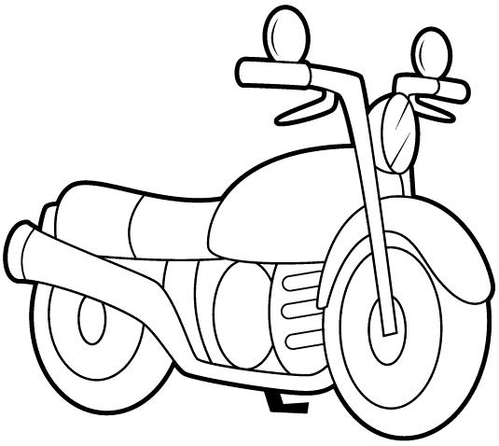

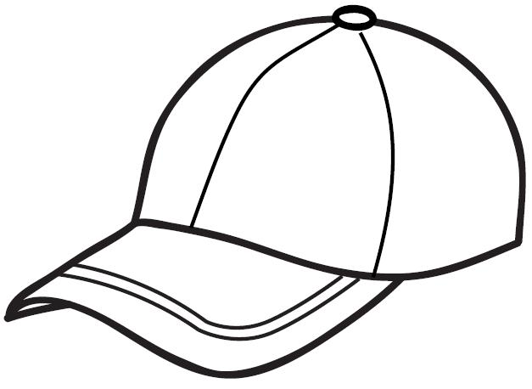

**4**